# 作业目的

掌握数字图像处理中的一些基本操作和算法，比如添加噪声、平滑去噪、算子处理、滤波器增强等。通过实际操作，你可以深入了解这些操作和算法的具体实现和原理，并对它们的应用有更深入的认识。作业中对增强处理的分析说明，可以帮助你更好地理解图像增强的概念、方法和技术，以及如何根据具体的图像特点和需求选择合适的增强处理方法

# 题目

1. 以自己的头像或有自己标识的照片为原图，加上不同程度不同类型的噪声，利用空间域模板进行平滑去噪处理，不同阈值模板平滑处理，并对过程进行分析。
2. 空间域各类不同的算子处理，锐化图像。
3. 频域中各类不同低通、高通滤波器的增强处理，作业的关键是对增强处理的分析说明

# 步骤

个作业的步骤可以简单概括如下：

1. 使用自己的头像或有自己标识的照片作为原图，加入不同程度不同类型的噪声，如高斯噪声、椒盐噪声等。
2. 利用空间域模板进行平滑去噪处理，可以使用中值滤波器、均值滤波器等方法，比较不同方法对去噪效果的影响，对过程进行分析。
3. 利用不同阈值模板进行平滑处理，可以使用自适应中值滤波器、自适应均值滤波器等方法，比较不同方法对去噪效果的影响，对过程进行分析。
4. 进行空间域各类不同的算子处理，如Sobel算子、Prewitt算子等，可以进行边缘检测或图像锐化等处理，比较不同方法对图像效果的影响，对过程进行分析。
5. 进行频域中各类不同低通、高通滤波器的增强处理，如理想低通滤波器、巴特沃斯低通滤波器、高斯低通滤波器、理想高通滤波器、巴特沃斯高通滤波器、高斯高通滤波器等，比较不同方法对图像增强效果的影响，对过程进行分析。

关键在于对每个步骤进行分析，比较不同方法对图像的影响，从而得出结论。

# Matalb编码

1. 第一

|  |
| --- |
| clc  clear all  close all    %% 第一  % Read an image  my_image = imread('my_image3.png');    % Display the original image  figure; imshow(my_image); title('Original Image');    % Add Gaussian noise to the image  noisy_image = imnoise(my_image, 'gaussian', 0.05);    % Display the noisy image  figure; imshow(noisy_image); title('Noisy Image');    % Apply spatial domain smoothing filter  kernel = fspecial('average', [5 5]); % 5x5 mean filter  smooth_image = imfilter(noisy_image, kernel);  imshow(smooth_image);    % Apply different threshold smoothing  threshold1 = 10;  threshold2 = 50;  threshold3 = 100;    smooth_image1 = smooth_image .* uint8(smooth_image > threshold1);  smooth_image2 = smooth_image .* uint8(smooth_image > threshold2);  smooth_image3 = smooth_image .* uint8(smooth_image > threshold3);    % Display the smoothed images with different thresholds  figure;  subplot(2,2,1); imshow(smooth_image); title('Smooth Image');  subplot(2,2,2); imshow(smooth_image1); title('Smooth Image (Threshold 10)');  subplot(2,2,3); imshow(smooth_image2); title('Smooth Image (Threshold 50)');  subplot(2,2,4); imshow(smooth_image3); title('Smooth Image (Threshold 100)');  figure, imhist(my_image), title('Histogram of the Original Image') |

1. 第二

|  |
| --- |
| % Convert the input image to a binary image using a threshold value of 0.4  binary_image = im2bw(my_image, 0.4);  % Display the binary image  figure, imshow(binary_image), title('Binary Image');  % Resize the input image to a size of 200x200 and display  resized_image = imresize(my_image, [200 200]);  figure, imshow(resized_image), title('Resized Image');  % Adjust the intensity levels of the input image using the imadjust function  %P = imadjust(my_image,[0.3 0.7],[0 1]);  adjusted_image = imadjust(my_image,[.1 .1 0; .9 .9 1],[]); % Adjust the contrast of an RGB image by specifying contrast limits  figure, imshow(adjusted_image), title('Intensity Adjusted Image');  figure, imhist(adjusted_image), title('Histogram of the Intensity Adjusted Image');  %% Use Laplacian operator to enhance the image  %laplacian = [-1 0 1];  %laplacian = [1 0 0; 0 0 0; 0 0 0];  %laplacian = [0 -1 0; -1 5 -1; 0 -1 0]; % Laplacian operator  laplacian = [1 0 0; -1 1 0; 0 0 0];  sharpened_image = imfilter(my_image, laplacian);  % Display the sharpened image  figure; imshow(sharpened_image); title('Sharpened Image');  %% Use different operators to process the image  sobel_x = [-1 0 1; -2 0 2; -1 0 1]; % Sobel X operator  sobel_y = [-1 -2 -1; 0 0 0; 1 2 1]; % Sobel Y operator  prewitt_x = [-1 0 1; -1 0 1; -1 0 1]; % Prewitt X operator  prewitt_y = [-1 -1 -1; 0 0 0; 1 1 1]; % Prewitt Y operator  % Apply the operators to the input image using the imfilter function  sobel_x_image = imfilter(my_image, sobel_x);  sobel_y_image = imfilter(my_image, sobel_y);  prewitt_x_image = imfilter(my_image, prewitt_x);  prewitt_y_image = imfilter(my_image, prewitt_y);  % Display the resulting images  figure;  subplot(2,2,1); imshow(sobel_x_image); title('Sobel X Image');  subplot(2,2,2); imshow(sobel_y_image); title('Sobel Y Image');  subplot(2,2,3); imshow(prewitt_x_image); title('Prewitt X Image');  subplot(2,2,4); imshow(prewitt_y_image); title('Prewitt Y Image'); |

1. 第三

|  |
| --- |
| % Applying different low-pass filters  gaussian_filter = fspecial('gaussian', [5 5], 2); % Gaussian filter  average_filter = fspecial('average', [5 5]); % Mean filter    gaussian_image = imfilter(my_image, gaussian_filter);  average_image = imfilter(my_image, average_filter);    % Applying different high-pass filters  laplacian_of_gaussian = fspecial('log', [5 5], 2); % LoG filter  sobel = [-1 0 1; -2 0 2; -1 0 1]; % Sobel operator    log_image = imfilter(my_image, laplacian_of_gaussian);  sobel_image = imfilter(my_image, sobel);  % Displaying the images with different filters  figure;  subplot(2,2,1); imshow(gaussian_image); title('Gaussian Filtered Image');  subplot(2,2,2); imshow(average_image); title('Average Filtered Image');  subplot(2,2,3); imshow(log_image); title('Laplacian of Gaussian Filtered Image');  subplot(2,2,4); imshow(sobel_image); title('Sobel Filtered Image'); |

# 结果

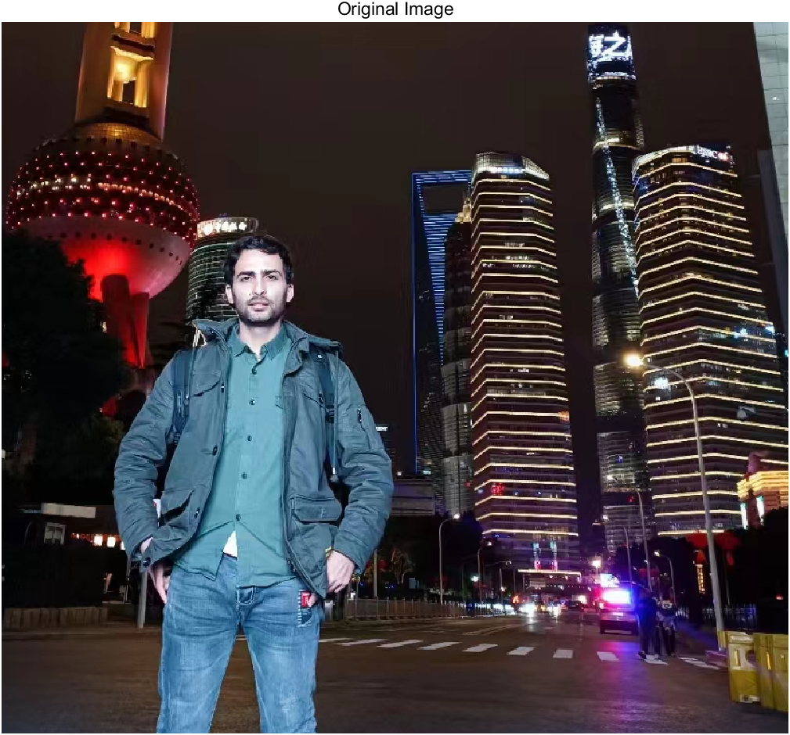

(Figure1 原始图像)

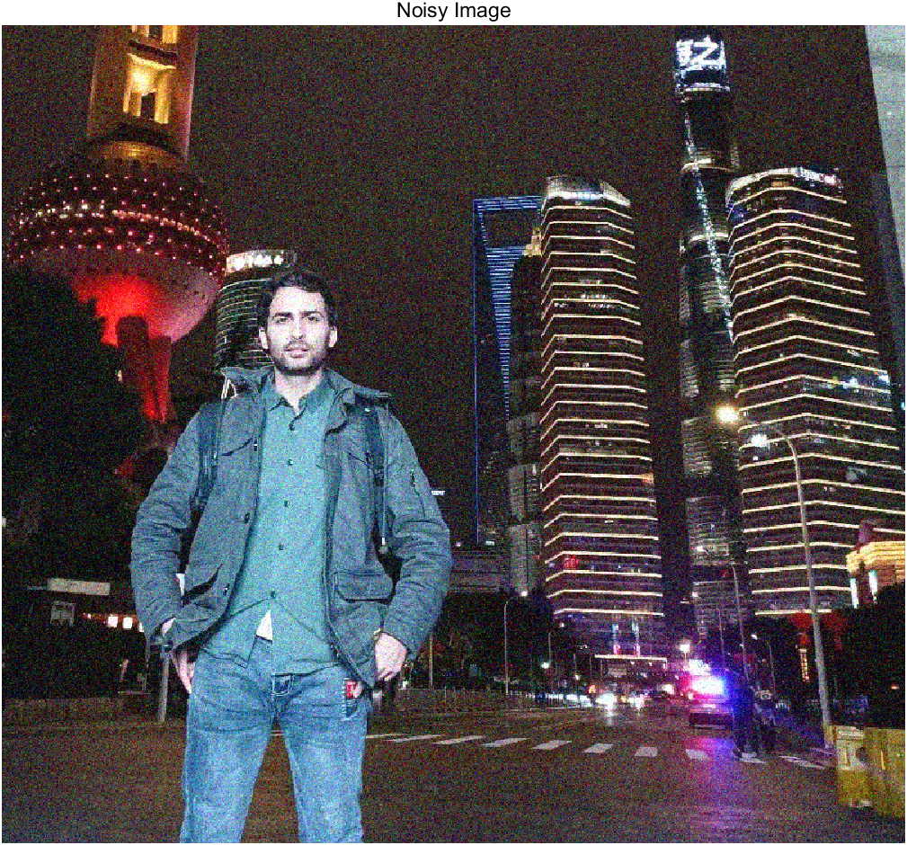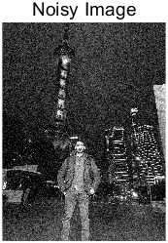

(Figure2噪声图像)

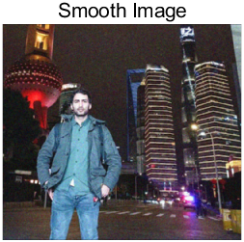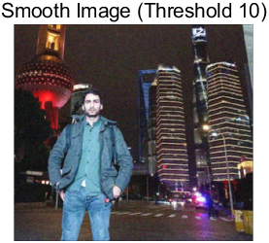

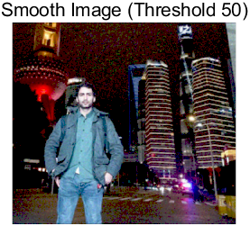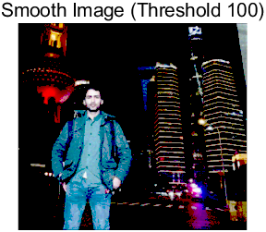

(Figure3 four different Smooth Images)

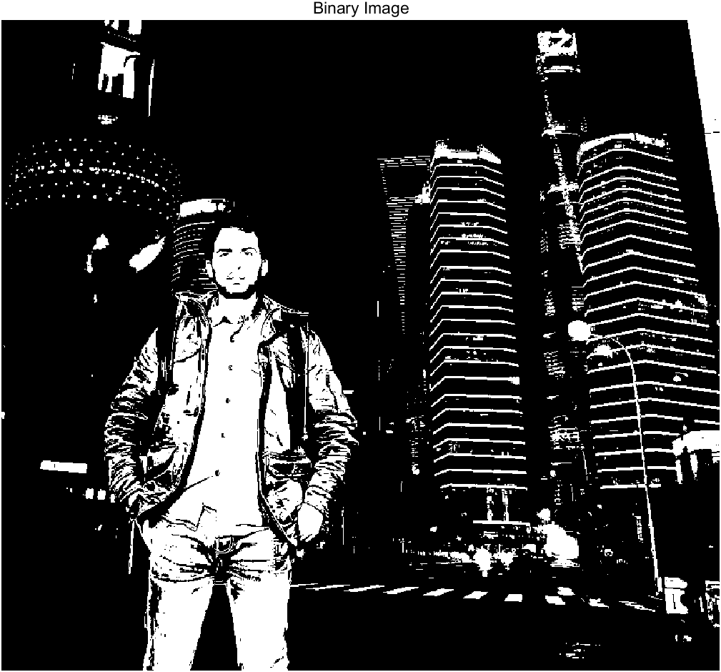

(Figure4 Binary Image)

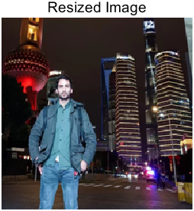

(Figure5 Resized Image)

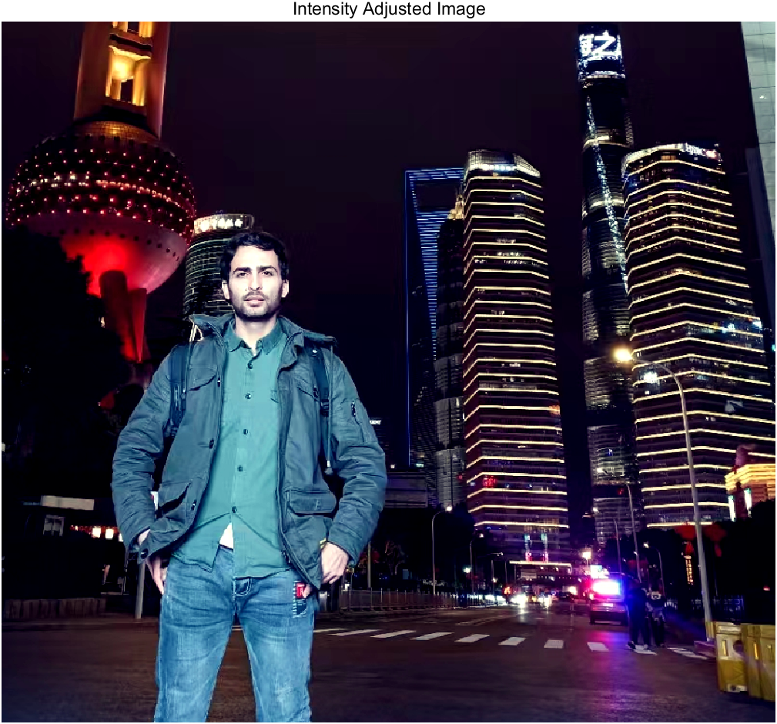

(Figure5 Smooth Image)

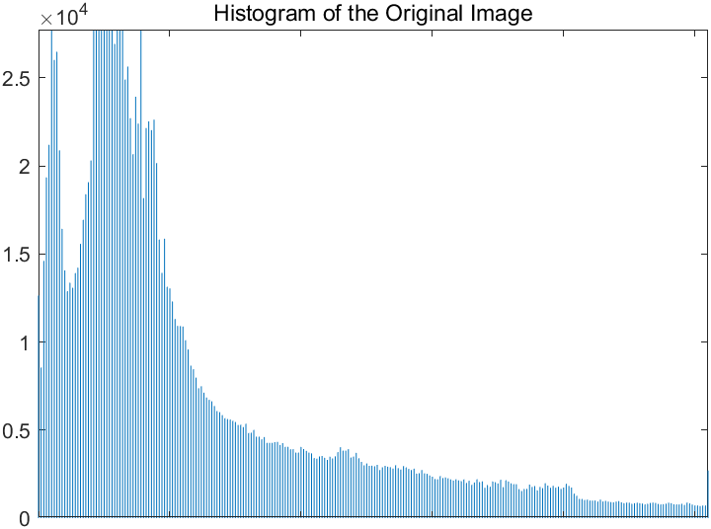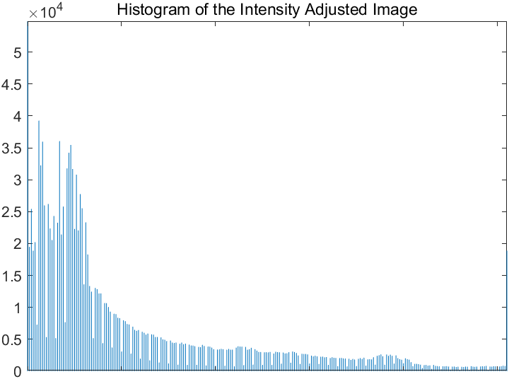

(Figure6 The difference of Histogram in the Original image and the intensity Adjusted Image)

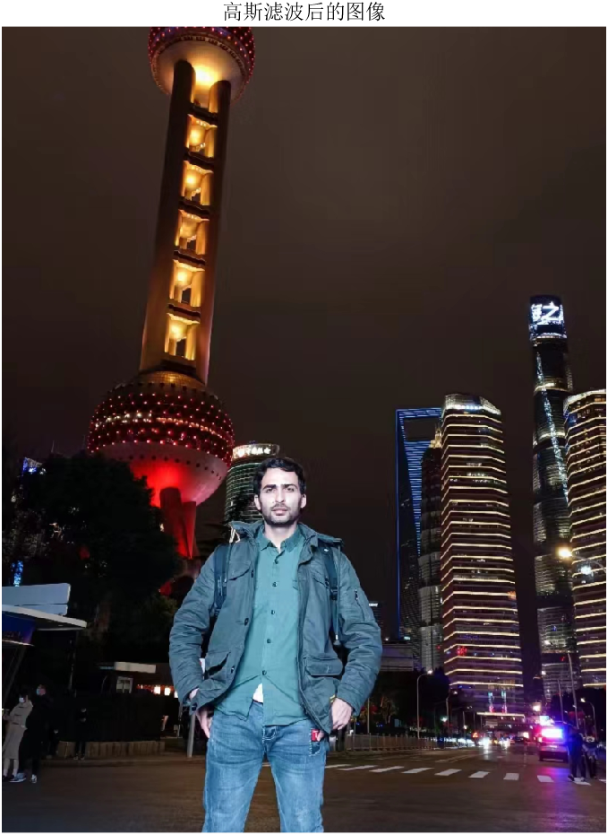

(Figure7 Gaussian filtered image)

显示锐化图像

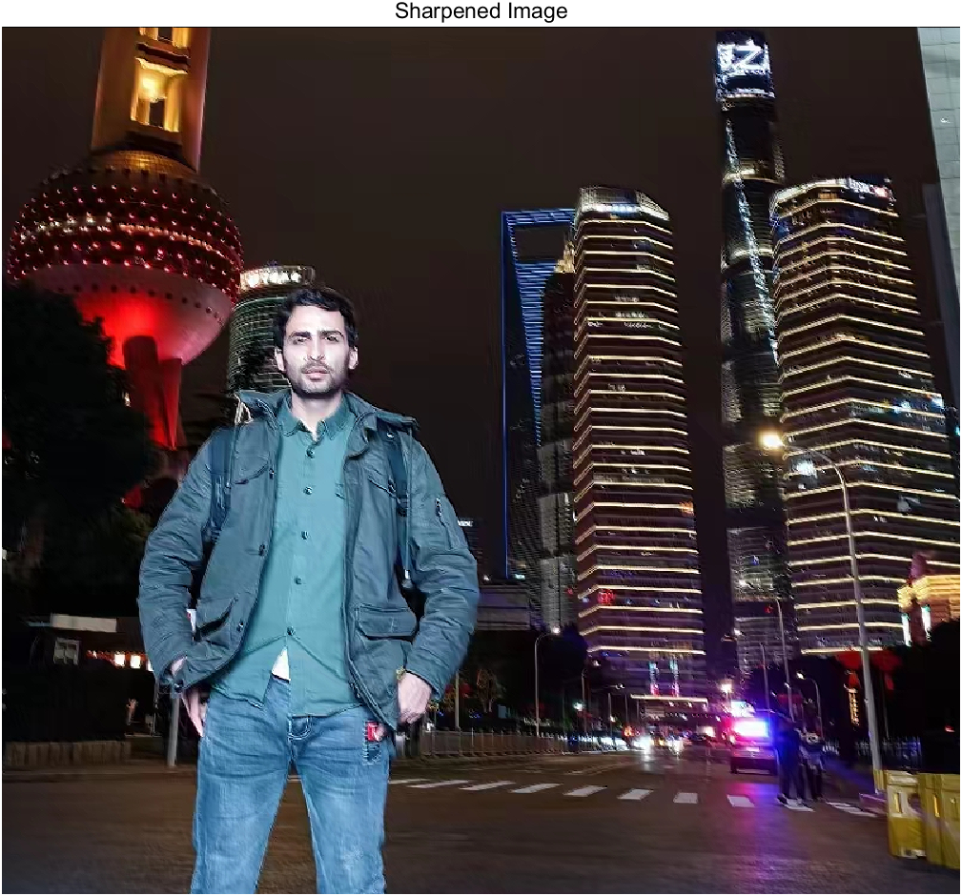

(Figure8 Sharpened Image)

不同的运算符处理图像

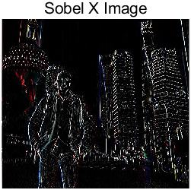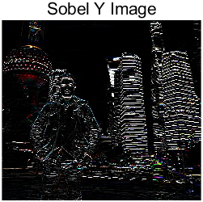

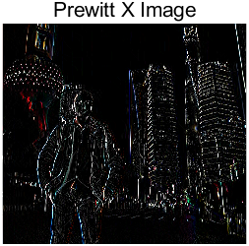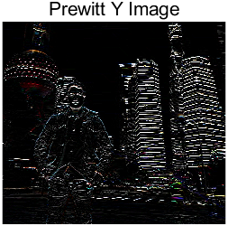

(Figure 9 Sobel and Prewitt in each of X,Y )

应用不同的高通滤波器

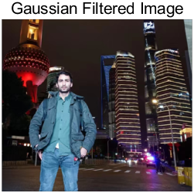

(Figure 10 Gaussian Filtered Image )

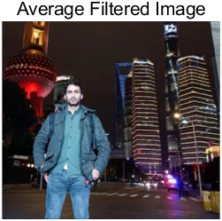

(Figure 11 Average Filtered Image )

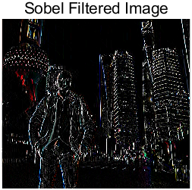

(Figure 12 Gaussian Filtered Image )

# 编码分析与说明

分析说明：

1. 空间域平滑滤波

空间域平滑滤波是一种通过在像素周围应用卷积核来平滑图像的方法。在给定的代码中，平均滤波器被应用于图像，这将对图像进行平滑处理，以减少噪声和不必要的细节，从而使图像更加清晰。平滑后的图像可以通过更高的对比度（即通过提高图像的像素强度差异）来更好地显示，因此还应用了不同阈值的二值化操作来增强图像。

1. 直方图均衡化

直方图均衡化是一种通过增强图像的对比度来改善图像质量的方法。在给定的代码中，通过使用 imadjust 函数来调整输入图像的亮度和对比度，可以增强图像的细节和对比度，并使图像更加清晰。通过计算图像的直方图，可以确定亮度和对比度的调整方式，以便使图像的细节更加明显。

1. 拉普拉斯增强

拉普拉斯增强是一种通过增强图像边缘的方法来增强图像质量的方法。在给定的代码中，应用了拉普拉斯算子来检测图像中的边缘，并增强这些边缘，以提高图像的对比度和清晰度。拉普拉斯算子可以使边缘变得更加锐利，从而使图像更加清晰。

1. 不同的滤波器增强

在给定的代码中，不同的低通滤波器和高通滤波器被应用于图像，以减少噪声和增强图像的细节。低通滤波器通过减少高频信息来平滑图像，从而可以减少图像中的噪声。高通滤波器则增强了图像的细节，特别是边缘和轮廓，这些细节是人眼容易识别的，从而提高了图像的清晰度。在给定的代码中，高斯滤波器和平均滤波器被应用于图像，用于低通滤波，Laplacian of Gaussian (LoG) 滤波器和 Sobel 算子被应用于高通滤波，用于增强图像的细节

**代码分析**

第一部分：

* 读取名为 “my_image3.png” 的图像文件并显示。
* 将高斯噪声添加到原始图像中，显示噪声图像。
* 应用 5x5 均值滤波器进行空间域平滑，显示平滑图像。
* 将平滑图像进行不同阈值的平滑，显示结果。
* 显示原始图像的直方图。

第二部分：

* 将输入图像转换为二进制图像，并显示。
* 将输入图像调整为 200x200 的大小，并显示。
* 使用 imadjust 函数调整输入图像的强度级别，显示结果并显示直方图。
* 使用拉普拉斯算子增强图像，显示结果。
* 使用不同的算子处理图像，包括 Sobel X、Sobel Y、Prewitt X 和 Prewitt Y，显示结果。

第三部分：

* 应用不同的低通滤波器，包括高斯滤波器和均值滤波器，显示结果。
* 应用不同的高通滤波器，包括拉普拉斯高斯和 Sobel 算子，显示结果。

总的来说，处理和显示图像，包括添加噪声、平滑、调整强度级别和增强图像，以及应用不同的滤波器和算子来处理图像。